Приложение № 1 к постановлению
Администрации округа Муром
от 22.11.2022 № 574

Проект решений на предоставление разрешения на условно разрешенный вид использования земельных участков, расположенных на территории
муниципального образования округ Муром
По заявлению о предоставлении разрешения на условно разрешенный вид использования земельного участка с кадастровым номером 33:26:030508:193, площадью 1525 кв. м, местоположение установлено относительно ориентира, расположенного в границах участка. Ориентир жилой дом. Почтовый адрес ориентира: Владимирская обл., Муромский район, г. Муром, ул. Куликова, дом 21б – «Магазины (4.4)».
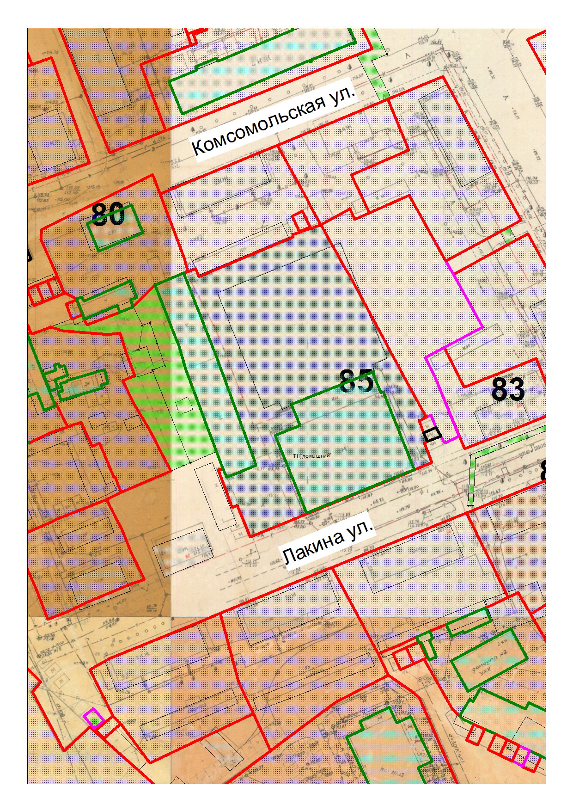

Земельный участок

И.о начальника Управления архитектуры и
градостроительства администрации округа Муром Е.В. Ершова

Приложение № 2 к постановлению
Администрации округа Муром
от 22.11.2022 № 574

Проект решений на предоставление разрешения на условно разрешенный вид использования земельных участков, расположенных на территории
муниципального образования округ Муром
По заявлению о предоставлении разрешения на условно разрешенный вид использования земельного участка с кадастровым номером 33:26:030508:1236, площадью 720 кв. м, расположенного по адресу: Владимирская обл., МО округ Муром (городской округ), г. Муром, ул. Куликова, дом 21а – «Магазины (4.4)».

Земельный участок

И.о начальника Управления архитектуры и
градостроительства администрации округа Муром Е.В. Ершова

Приложение № 3 к постановлению
Администрации округа Муром
от 22.11.2022 № 574

Проект решений на предоставление разрешения на условно разрешенный вид использования земельных участков, расположенных на территории
муниципального образования округ Муром

По заявлению о предоставлении разрешения на условно разрешенный вид использования земельного участка с кадастровым номером 33:26:030508:1237, площадью 618 кв. м, расположенного по адресу: Владимирская обл., МО округ Муром (городской округ), г. Муром, ул. Куликова, дом 21а – «Магазины (4.4)».

Земельный участок

И.о начальника Управления архитектуры и
градостроительства администрации округа Муром Е.В. Ершова

